**期末论文的相关要求及注意事项**

**关于期末论文的字数要求**：不超过700词。

**关于期末论文的选题要求**：同学们可以从Blackboard上发布的“期中、期末论文可选题目列表”中选取题目来写，也可根据自己平时阅读的与课程内容相关的英语论文或书籍来自拟题目撰写“阅读报告”。

**关于期末论文的其它要求：**一、内容方面，应努力做到内容翔实；有自己鲜明的核心论点、且所提出的论点具有一定的创新性；论证充分、逻辑性强、有说服力。二、英语语言方面，应努力做到语法正确、用词准确、以及表达恰当。三、论文引用格式方面，应努力落实Chicago Manuel of Style引用格式的相关要求。

**关于期末论文评分的说明：**满分100分。其中“文章内容”40分，“英语语言”40分，“Chicago Manuel of Style引用格式落实情况”20分。

**关于期末论文的提交时间**：2024年6月20日（第17周周四）晚上十点前

**关于期末论文的提交方式**：

同学们在Blackboard的提交页面上只需提交一份word格式电子版论文即可。

**关于Blackboard上提交后“论文格式自动改变”的问题**：

关于这个问题，之前有同学反应过。所以有必要和同学们特地说明一下，以免大家担心。

Blackboard作为我们学校向第三方购买的一个系统，学校方面也没有办法去修改这个系统中的一些基本设置（包括这个上传论文格式显示的设置）。好在有同学指出，虽然上传到上面的论文格式显示的时候格式会有些变化，但如果把论文再次从Blackboard上面下载下来，格式依然会是之前自己设置的格式。此外，请大家放心，Blackboard上显示的那个版本只做“查重”来用。

**关于论文提交前的注意事项：**

请同学们在提交论文前，再此检查一次下面这些内容，谢谢大家配合！

1. 论文封面页的基本信息是否按照下面的格式填写了 （此处根据我校的实际情况，对Chicago Manuel of Style的写法做了一定的调整）

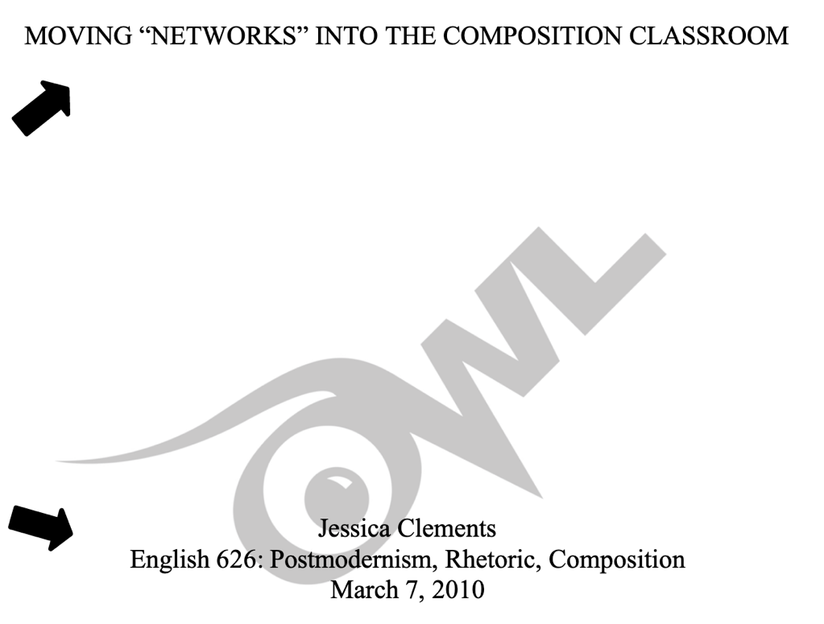

Sanfeng Zhang (张三丰)

【第一行填写你的英文姓名（即名字的汉语拼音；注意姓和名的顺序需要颠倒）和中文姓名】

Student Number: 0123456789

【第二行填写你的学号】

GEHA1164.01: The Rise of the Novel/Term Paper

【第三行按照这里写的内容，不需要修改】

June 20, 2024

【第四行填写你的论文提交时间】

1. 论文的字体是否已经设置成了Times New Roman字体，字号大小是否已经设置成了12号（小四），行距是否已经设置成了“2倍行距”，对齐方式否已经设置成了“两端对齐”或者“左对齐”。
2. 论文的其它方面是否已经符合Chicago Manuel of Style格式范例的相关要求。

**写作过程中，同学们如果有任何疑问，欢迎大家随时联系我（**[**wujy2@shanghaitech.edu.cn**](mailto:wujy2@shanghaitech.edu.cn)**）**。